УВЕДОМЛЕНИЕ О ПРОВЕДЕНИИ ОБЩЕСТВЕННОГО ГОЛОСОВАНИЯ ПО ВЫБОРУ ОБЩЕСТВЕННОГО ПРОСТРАНСТВА ПОДЛЕЖАЩЕГО БЛАГОУСТРОЙСТВУ В 2020 ГОДУ В РАМКАХ МУНИЦИПАЛЬНОЙ ПРОГРАММЫ «ФОРМИРОВАНИЕ СОВРЕМЕННОЙ ГОРОДСКОЙ СРЕДЫ» НА 2019-2024 ГОДЫ.
На территории Красноярского края продолжается реализация приоритетного проекта «Формирование комфортной городской среды», в рамках которой в период 2018-2024 годов в городе Канске планируется увеличить количество благоустроенных общественных пространств. По-прежнему реализация проекта основана на активном участии жителей города.
Общественное голосование по выбору общественного пространства муниципального образования г. Канск, подлежащего благоустройству в первоочередном порядке в 2020 году является рейтингом и проводится путем открытого голосования посредством заполнения бюллетеней и их сброса в урны для голосования. В голосовании могут принимать участие жители города Канска, достигшие 14-летнего возраста. Голосование проводится путем проставления участником голосования в бюллетень любого знака в квадрат, относящийся к общественной территории, в пользу которой сделан выбор. Участник голосования имеет право предложить одну иную общественную территорию.
Жителям города на выбор предложены следующие общественные территории:
- Площадь им. Н.И. Коростелева, согласно ситуационному плану;
- Сквер «Молодежный центр», расположенный по адресу: г. Канск ул.40 лет Октября, согласно ситуационному плану, согласно ситуационному плану;
- Сквер «Предмостный», расположенный по адресу: г. Канск, ул. Василия Яковенко, согласно ситуационному плану;
- Сквер «Художественный», расположенный по адресу: г. Канск, ул. 40 лет Октября, согласно ситуационному плану;
- Сквер «Ленинские горки», расположенный по адресу: г. Канск, ул. Декабристов, согласно ситуационному плану;
- Предложить одну иную общественную территорию.

Общественное голосование будет проходит в период с 20 по 25 февраля 2019 г. в нижеследующих местах для общественного голосования:
№ пп | Адреса мест для голосования | Время голосования
1 | Площадь им. Коростелева, д.1, в районе библиотеки им. А.П. Чехова | 11:00 – 15:00
2 | мкр. Северный, д.11Б, Выставочный зал | 15:00 – 19:00
3 | ул. Урицкого, 5, около входа в поликлинику № 2 | 9:00 – 12:00
4 | ул. 40 лет Октября, 62/2, ТРЦ «Порт-Артур», центральный вход 1 | 16:00 – 20:00
5 | ул. 40 лет Октября, 62/2, ТРЦ «Порт-Артур», центральный вход 2 | 16:00 – 20:00
6 | ул. Окружная, 67, около магазина «Ирида» в районе 4-го военного городка | 14:00 – 18:00
7 | ул. Красноярская, 26, около входа в Канский политехнический колледж | 12:00 – 16:00
8 | Около КПП в мкр. Солнечный | 15:00 – 19:00
9 | ул. Красной Армии, 3И, около магазинов | 15:00 – 19:00

Основным требованием к участникам общественного госования является указание в бюллетене фамилии, имени и отчества (при наличии), почтового адреса, контактного телефона гражданина (физического лица), достижение 14-летнего возраста.
Недействительными считаются бюллетени:
- в которых не указаны фамилия, имя, отчество (последнее - при наличии) участника общественного голосования, адреса проживания (регистрации), контактного телефона;
- неподдающиеся прочтению;
- которые не содержат отметок в квадратах напротив выбранной общественной территорий;
- в которых отмечено более одной общественной территории;
- по которым невозможно выявить действительную волю участника голосования;
- поступившие по истечении указанного срока.

Ситуационные планы общественных территорий:
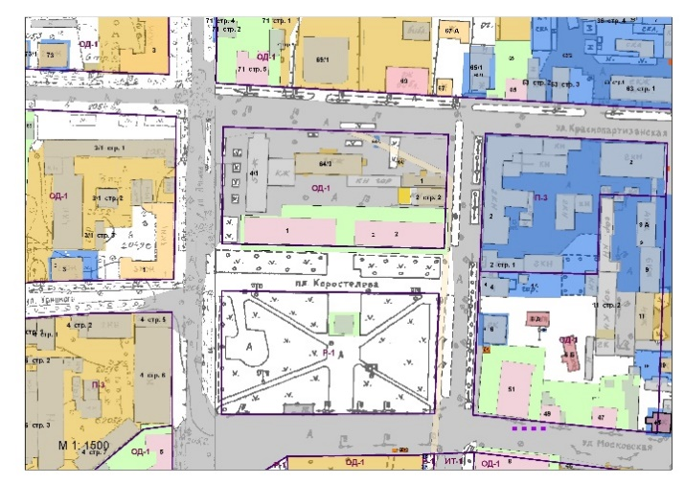
- Площадь им. Н.И. Коростелева
- Сквер «Молодежный центр»

- Сквер «Предмостный»
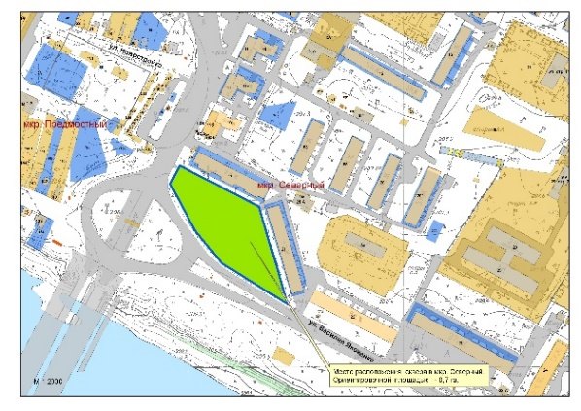
- Сквер «Художественный»
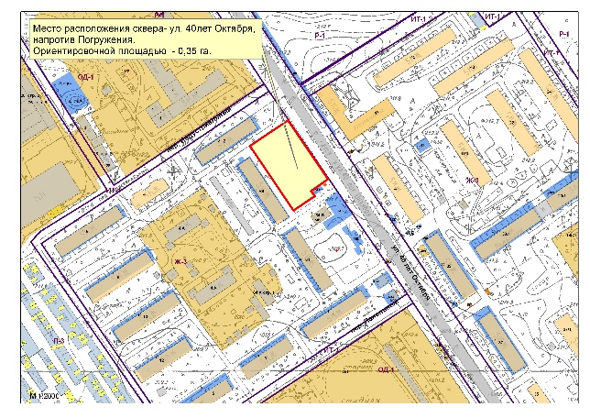
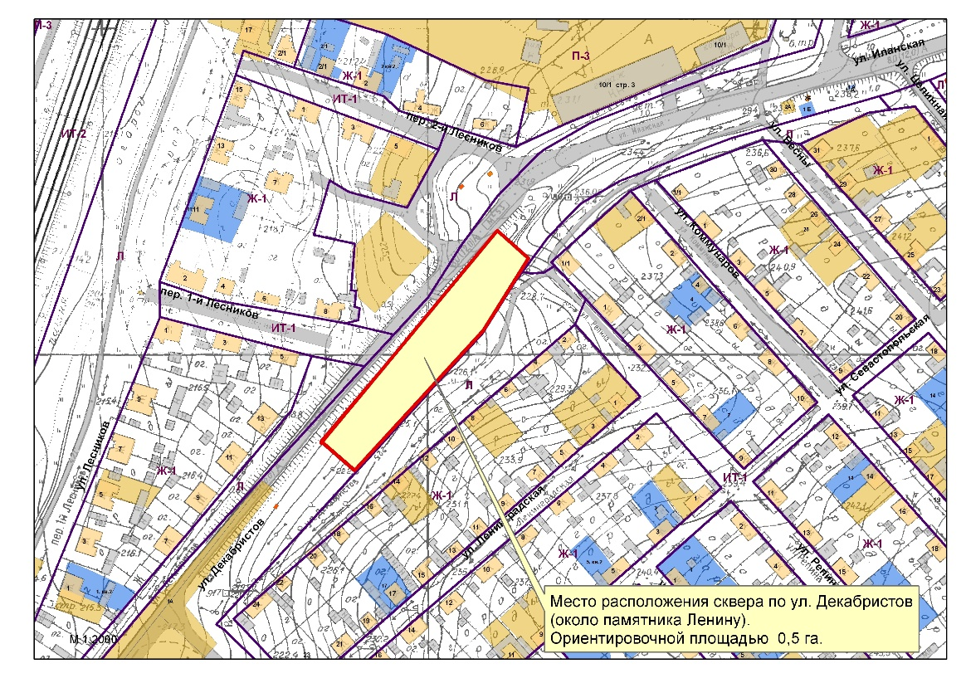
- Сквер «Ленинские горки»

